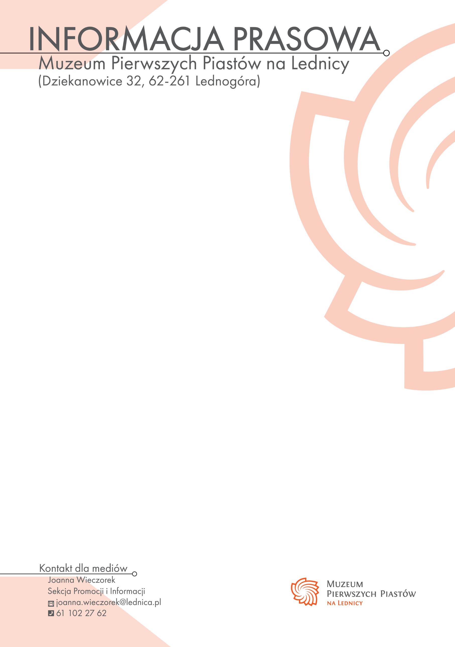
12-14.06 | Zapraszamy na Europejskie Dni Archeologii
Muzeum Pierwszych Piastów na Lednicy serdecznie zaprasza do udziału w Europejskich Dniach Archeologii 2026. W dniach 12–14 czerwca 2026 roku na odwiedzających czeka wyjątkowy weekend pełen historii, odkryć i spotkań z archeologią. W trzech oddziałach muzeum przygotowaliśmy ciekawy program wydarzeń, podczas których będzie można poznać fascynujący świat pierwszych Piastów i odkryć tajemnice przeszłości.
Tegoroczne wydarzenia odbędą się w trzech oddziałach Muzeum Pierwszych Piastów na Lednicy:
- 12 czerwca 2026 r. - Rezerwat Archeologiczny Gród w Grzybowie
- 13 czerwca 2026 r. - Rezerwat Archeologiczny Gród Wczesnopiastowski w Gieczu
- 14 czerwca 2026 r. - Wczesnopiastowska Rezydencja na Ostrowie Lednickim
Podczas Europejskich Dni Archeologii będziemy wspólnie promować dziedzictwo archeologiczne i przybliżać historię pierwszych Piastów. Na uczestników wydarzeń czekać będą:
- warsztaty archeologiczne,
- prelekcje i spotkania edukacyjne,
- wycieczki z archeologiem,
- konkursy o pierwszych Piastach,
- liczne atrakcje popularyzujące wiedzę o historii i archeologii.
To wyjątkowa okazja, aby spojrzeć na przeszłość z perspektywy naukowców i osób na co dzień zajmujących się odkrywaniem śladów dawnych epok.
Europejskie Dni Archeologii (EDA) to międzynarodowy cykl wydarzeń organizowany każdego roku podczas trzeciego weekendu czerwca. W całej Europie archeolodzy, muzealnicy i edukatorzy zapraszają uczestników do poznawania bogactwa dziedzictwa kulturowego poprzez wystawy, warsztaty, wykłady i spotkania.
W Polsce inicjatywa rozwija się bardzo dynamicznie. Z roku na rok rośnie liczba organizatorów i przygotowywanych wydarzeń. W ostatnich latach setki inicjatyw przyciągały tysiące uczestników zainteresowanych archeologią, historią i ochroną dziedzictwa.
Jednak niezależnie od liczby organizowanych wydarzeń, Europejskie Dni Archeologii pozostają przede wszystkim świętem ludzi ciekawych przeszłości miejscem spotkań, odkrywania historii i wspólnego przeżywania fascynacji dawnymi dziejami.

